**Obec Horní Dubňany**

**Zastupitelstvo obce Horní Dubňany**

**Obecně závazná vyhláška obce Horní Dubňany ,**

**kterou se vydává požární řád obce**

Zastupitelstvo obce Horní Dubňany se na svém zasedání konaném dne 22.06.2022 usneslo vydat na základě § 29 odst. 1 písm. o) bod 1 zákona č. 133/1985 Sb., o požární ochraně, ve znění pozdějších předpisů (dále jen „zákon o požární ochraně“), a v souladu s § 10 písm. d) a § 84 odst. 2 písm. h) zákona č. 128/2000 Sb., o obcích (obecní zřízení), ve znění pozdějších předpisů, tuto obecně závaznou vyhlášku (dále jen „vyhláška“):

#### *Čl. 1 Úvodní ustanovení*

(1) Tato vyhláška upravuje organizaci a zásady zabezpečení požární ochrany v obci.

(2) Při zabezpečování požární ochrany spolupracuje obec zejména s hasičským záchranným sborem kraje, občanskými sdruženími a obecně prospěšnými společnostmi působícími na úseku požární ochrany.

#### *Čl. 2 Vymezení činnosti osob pověřených zabezpečováním požární ochrany v obci*

1. Ochrana životů, zdraví a majetku občanů před požáry, živelními pohromami a jinými mimořádnými událostmi na území obce Horní Dubňany (dále jen „obec“) je zajištěna jednotkou sboru dobrovolných hasičů obce (dále jen „JSDH obce“) podle čl. 5 této vyhlášky a dále jednotkami požární ochrany uvedenými v příloze č. 1 této vyhlášky.
2. K zabezpečení úkolů na úseku požární ochrany byly na základě usnesení zastupitelstva obce dále pověřeny tyto orgány obce:
3. zastupitelstvo obce - projednáním stavu požární ochrany v  obci minimálně 1 x za 12 měsíců nebo vždy po závažné mimořádné události mající vztah k zajištění požární ochrany v  obci,
4. starosta - zabezpečováním pravidelných kontrol dodržování předpisů a plnění povinností obce na úseku požární ochrany vyplývajících z její samostatné působnosti, a to minimálně 1 x za 12 měsíců.

#### *Čl. 3 Podmínky požární bezpečnosti při činnostech a v objektech se zvýšeným nebezpečím vzniku požáru se zřetelem na místní situaci*

1. Za činnosti, při kterých hrozí zvýšené nebezpečí vzniku požáru, se podle místních podmínek považuje:
2. konání veřejnosti přístupných kulturních a sportovních akcí na veřejných prostranstvích, při nichž dochází k manipulaci s otevřeným ohněm a na něž se nevztahují povinnosti uvedené v § 6 zákona o požární ochraně ani v právním předpisu kraje[1] či obce[2] vydanému k zabezpečení požární ochrany při akcích, kterých se zúčastňuje větší počet osob.

Pořadatel akce je povinen konání akce nahlásit min. 2 pracovní dny před jejím započetím na Obecním úřadu Horní Dubňany a na operační středisko Hasičského záchranného sboru Jihomoravského kraje. Je-li pořadatelem právnická osoba či fyzická osoba podnikající, je její povinností zřídit preventivní požární hlídku[3].

1. Za objekt se zvýšeným nebezpečím vzniku požáru se dle místních podmínek považuje:
2. kulturní dům s pohostinstvím
3. budova obecního úřadu a knihovny
4. víceúčelový objekt (budova bývalé MŠ)
5. technická budova
6. budova skladu u rybníka

#### *Čl. 4 Způsob nepřetržitého zabezpečení požární ochrany v obci*

1. Přijetí ohlášení požáru, živelní pohromy či jiné mimořádné události na území obce je zabezpečeno ohlašovnou požáru uvedenou v čl. 7.
2. Ochrana životů, zdraví a majetku občanů před požáry, živelními pohromami a jinými mimořádnými událostmi na území obce je zabezpečena jednotkami požární ochrany uvedenými v čl. 5 a v příloze č. 1 vyhlášky.

#### *Čl. 5 Kategorie jednotky sboru dobrovolných hasičů obce, její početní stav a vybavení*

1. Obec zřídila JSDH obce, jejíž kategorie, početní stav a vybavení jsou uvedeny v příloze č. 2 vyhlášky.
2. Členové JSDH obce se při vyhlášení požárního poplachu dostaví ve stanoveném čase do hasičské stanice JSDH obce na adrese Horní Dubňany 41, anebo na jiné místo, stanovené velitelem JSDH.

#### *Čl. 6 Přehled o zdrojích vody pro hašení požárů a podmínky jejich trvalé použitelnosti*

1. Vlastník nebo uživatel zdrojů vody pro hašení požárů je povinen tyto udržovat v takovém stavu, aby bylo umožněno použití požární techniky a čerpání vody pro hašení požárů[4].
2. Zdroje vody pro hašení požárů jsou stanoveny v nařízení kraje[5]. Zdroje vody pro hašení požárů na území obce jsou uvedeny v příloze č. 3 vyhlášky.
3. Nad rámec nařízení kraje obec stanovila zdroje vody pro hašení požárů. Přehled zdrojů vody je uveden v příloze č. 3 vyhlášky. Zdroje vody pro hašení požárů, jakož i čerpací stanoviště pro požární techniku a vhodné směry příjezdu ke zdrojům vody jsou vyznačeny v plánku v příloze č. 3 vyhlášky, který se v jednom vyhotovení předává jednotce požární ochrany uvedené v čl. 5 a jednotce Hasičského záchranného sboru Jihomoravského kraje.
4. Vlastníci nebo uživatelé zdrojů vody, které stanovila obec (čl. 6 odst. 3), jsou povinni oznámit obci:
5. nejméně 30 dní před plánovaným termínem provádění prací na vodním zdroji, které mohou dočasně omezit jeho využitelnost pro čerpání vody k hašení požárů, a dále předpokládanou dobu těchto prací,
6. neprodleně vznik mimořádné události na vodním zdroji, která by znemožnila jeho využití k čerpání vody pro hašení požárů.

#### *Čl. 7 Ohlašovna požáru*

Obec zřídila následující ohlašovnu požárů, která je trvale označena tabulkou „Ohlašovna požárů”: Budova obecního úřadu na adrese Horní Dubňany 41.

#### *Čl. 8 Způsob vyhlášení požárního poplachu v obci*

Vyhlášení požárního poplachu v obci se provádí:

1. signálem „POŽÁRNÍ POPLACH”, který je vyhlašován přerušovaným tónem sirény po dobu jedné minuty (25 sec. tón – 10 sec. pauza – 25 sec. tón) nebo
2. v případě poruchy technických zařízení pro vyhlášení požárního poplachu se požární poplach v obci vyhlašuje obecním rozhlasem.

#### *Čl. 9*

Seznam sil a prostředků jednotek požární ochrany

Seznam sil a prostředků jednotek požární ochrany podle výpisu z požárního poplachového plánu Jihomoravského kraje je uveden v příloze č. 1 vyhlášky.

#### *Čl. 10*

**Účinnost**

Tato vyhláška nabývá účinnosti počátkem patnáctého dne následujícího po dni jejího vyhlášení.

*Podpis Podpis*

............................. ...................................

Jan Krejčíř v.r. Michal Zbirovský v.r.

místostarosta starosta

**Příloha č. 1 k obecně závazné vyhlášce č. 5/2022, kterou se vydává požární řád**

Seznam sil a prostředků jednotek požární ochrany z požárního poplachového plánu Jihomoravského kraje.

**Příloha č. 2 k obecně závazné vyhlášce č. 5/2022, kterou se vydává požární řád**

Požární technika a věcné prostředky požární ochrany JSDH obce.

**Příloha č. 3 k obecně závazné vyhlášce č. 5/2022, kterou se vydává požární řád**

1. Přehled zdrojů vody (výpis z nařízení kraje + stanovené zdroje vody nad rámec tohoto nařízení kraje).
2. Plánek obce s vyznačením zdrojů vody pro hašení požárů, čerpacích stanovišť a směru příjezdu k nim.

**Příloha č. 1 k obecně závazné vyhlášce č. 5/2022, kterou se vydává požární řád**

**Seznam sil a prostředků jednotek požární ochrany**

**z požárního poplachového plánu Jihomoravského kraje**

1. Seznam sil a prostředků jednotek požární ochrany pro první stupeň poplachu obdrží ohlašovny požárů obce a právnické osoby a podnikající fyzické osoby, které zřizují jednotku požární ochrany.
2. V případě vzniku požáru nebo jiné mimořádné události jsou pro poskytnutí pomoci na území obce určeny podle I. stupně požárního poplachu následující jednotky požární ochrany:

|  |  |  |  |  |
| --- | --- | --- | --- | --- |
| **Jednotky požární ochrany v I. stupni požárního poplachu** | | | | |
|  | **První jednotka požární ochrany** | **Druhá jednotka požární ochrany** | **Třetí jednotka požární ochrany** | **Čtvrtá jednotka požární ochrany** |
| **Název jednotek požární ochrany** | JPO HZS Jihomoravského kraje – HS Moravský Krumlov | JPO HZS kraje Vysočina – HS Dukovany | JSDH Čermákovice | JSDH Horní Dubňany |
| **Kategorie jednotek požární ochrany nebo minimální počty a vybavení hasičské stanice HZS** | JPO I | JPO III | JPO III | JPO V |

Pozn.:

HZS – hasičský záchranný sbor,

JPO – jednotka požární ochrany (příloha k zákonu o požární ochraně),

JSDH – jednotka sboru dobrovolných hasičů,

HS – hasičská stanice,

stupně poplachu – viz § 20 a násl. vyhlášky č. 328/2001 Sb., o některých podrobnostech zabezpečení integrovaného záchranného systému, ve znění pozdějších předpisů.

**Příloha č. 2 k obecně závazné vyhlášce č. 5/2022, kterou se vydává požární řád**

**Požární technika a věcné prostředky požární ochrany JSDH obce nebo společné jednotky požární ochrany**

|  |  |  |  |
| --- | --- | --- | --- |
| **Název jednotek požární ochrany** | **Kategorie jednotek požární ochrany** | **Požární technika a věcné prostředky požární ochrany** | **Počet členů** |
| JSDH Dukovany | JPO III | CAS 25/2500/400-S2Z, CAS 32/8200/800-S3R, 1x PMS 12, Pl. čerpadlo PH PPC-1/800, Pl. čerpadlo PH Cyklon 1BS/1200, 2x Kalové čerpadlo 230V, MŘP Husqvarna 460, MŘP Partner P-401, Elektrocentrála HERON 2,5 kVA, Vysavač na hmyz Partner BV 25 Tornado, Vybavení pro odchyt bodavého hmyzu, 7x Dräger PSS 3000, 2x Protichemický oblek SUNIT, Raft Denali Hobbit 400, 8x Plovací vesta, 2x Osvětlovací stativ, Sorbent 100kg, Lezecký balíček, Zdravotnický batoh, Sada vakuových dlah. | 16 |
|  |  |  |  |
|  |  |  |  |
|  |  |  |  |
|  |  |  |  |

Pozn.:

CAS – cisternová automobilová stříkačka,

DA – dopravní automobil.

**Příloha č. 3 k obecně závazné vyhlášce č. 5/2022, kterou se vydává požární řád**

1. **Přehled zdrojů vody určených pro hašení požárů z nařízení kraje**

|  |  |  |  |  |
| --- | --- | --- | --- | --- |
| **Typ zdroje vody** | **Název** | **Kapacita** | **Čerpací stanoviště** | **Využitelnost** |
| přirozené | Velký rybník | 1000 m3 | na hrázi | celoroční |
|  |  |  |  |  |
|  |  |  |  |  |
|  |  |  |  |  |
| umělé | Požární nádrž Hanceborek | 200 m3 | na hrázi | celoroční |
|  |  |  |  |  |
|  |  |  |  |  |
|  |  |  |  |  |
| umělé | Hydrantová síť | neomezená | V celé obci | celoroční |
|  |  |  |  |  |
|  |  |  |  |  |

1. **Plánek obce s vyznačením zdrojů vody pro hašení požárů, čerpacích stanovišť a směru příjezdu k nim**

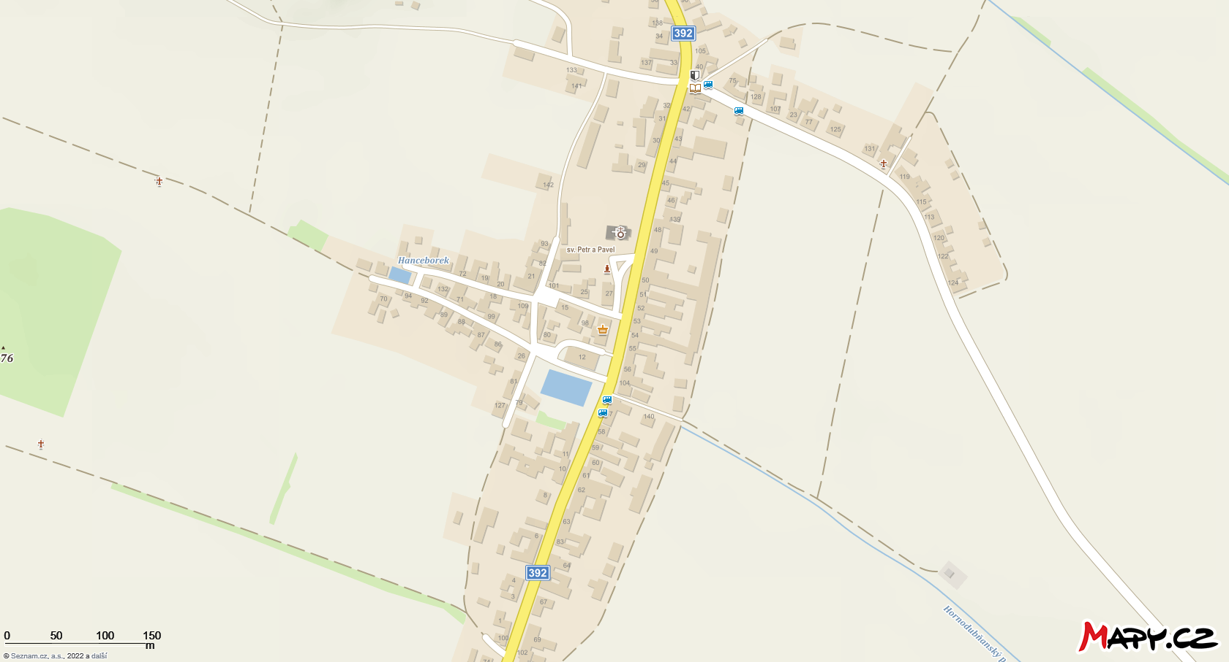

1. § 27 odst. 2 písm. b) bod 5 zákona o požární ochraně
2. § 29 odst. 1 písm. o) bod 2 zákona o požární ochraně
3. § 13 odst. 1 písm. b) zákona o požární ochraně
4. § 7 odst. 1 zákona o požární ochraně
5. „Nařízení Jihomoravského kraje č. 16 ze dne 4.října 2012, kterým se stanoví podmínky k zabezpečení zdrojů vody k hašení požárů“